Освітній ступінь БАКАЛАВР  Факультет Спеціальність Ліцензій-ний обсяг Сертифікати ЗНО у 2017 році Вартість навчання (денна/заочна) в 2017 році  Юридичний Право 125 1. Укр. мова та література 2. Історія України 3 Математика або Іноземна мова 14000/9500  Міжнародне право 50 13800/9500  Управління Облік і оподаткування 120 1. Укр. мова та література 2. Математика 3. Історія України або Іноземна мова 10500/7500  Міжнародні економічні відносини 50 10500/7500  Менеджмент 125 10500/7500  Публічне управління та адміністрування 50 9000  Туризм 50 1. Укр. мова та література 2. Історія України 3. Географія або Іноземна мова 9000/6500  Технічний Комп’ютерні науки 100 1. Укр. мова та література 2. Математика 3. Фізика або Іноземна мова 9500/6200  Кібербезпека 30 10500/7500  Транспортні технології (автомобільний транспорт) 100 1. Укр. мова та література 2. Математика 3. Історія України або Іноземна мова 9000  Фінансовий Фінанси, банківська справа та страхування 465 1. Укр. мова та література 2. Математика 3. Історія України або Іноземна мова 10500/7500  Економічний Економіка 80 10500/7500  Підприємництво, торгівля та біржова діяльність 90 10500/7500  Соціальне забезпечення 50 1. Укр. мова та література 2. Історія України 3. Математика або Іноземна мова 9000/6500 | Університет  митної справи та фінансів  запрошує на Дні абітурієнта  21 жовтня 2017  18 листопада 2017  24 березня 2018  21 квітня 2018  19 травня 2018  Завітай та дізнайся більше про :  - особливості та переваги Університету;  - курси довузівської підготовки;  - умови та правила вступу;  - перспектива працевлаштування;  - студентське життя;  та багато іншого.  Початок о 10:00  м. Дніпро вул. В.Вернадського, 2/4  www.umsf.dp.ua | Як підготуватися  до вступу  в УНІВЕРСИТЕТ?  Якісно підготуватися до зовнішнього незалежного оцінювання та вступу в Університет митної справи та фінансів Вам допоможуть  КУРСИ ДОВУЗІВСЬКОЇ ПІДГОТОВКИ  7 місяців  Предмети, які вивчаються:  - математика;  - українська мова і література;  - історія України;  - іноземна мова (англійська)  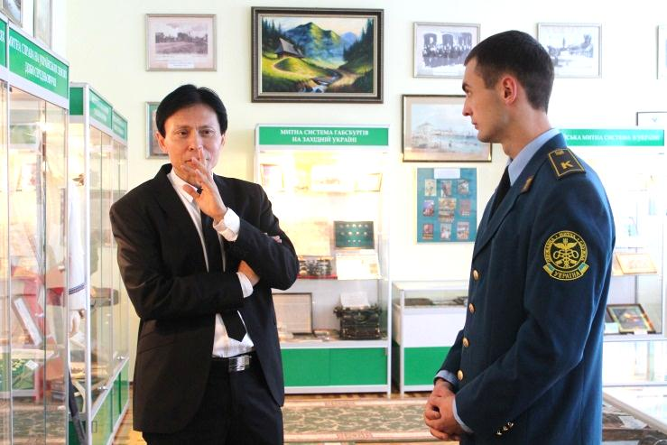  Чому варто обрати підготовчі курси саме  в Університеті митної справи та фінансів?  − навчання на курсах адаптує до майбутнього навчання у вищому навчальному закладі;  − навчання на курсах дозволяє слухачам переконатись у правильності прийнятого рішення щодо обраного напряму навчання;  − програми дисциплін, які викладаються на підготовчих курсах, забезпечують краще оволодіння знаннями вищого рівня, ніж базові програми загальноосвітньої школи;  − тестування на підготовчих курсах наближено до реальних іспитів, це допомагає знизити ступінь емоційного стресу під час складання ЗНО;  Адреса: м. Дніпро, вул. В. Вернадського, 2/4, каб.151  Контакти: тел. 756-05-66, (073) 066-51-64  e-mail: vsgumsf@gmail.com

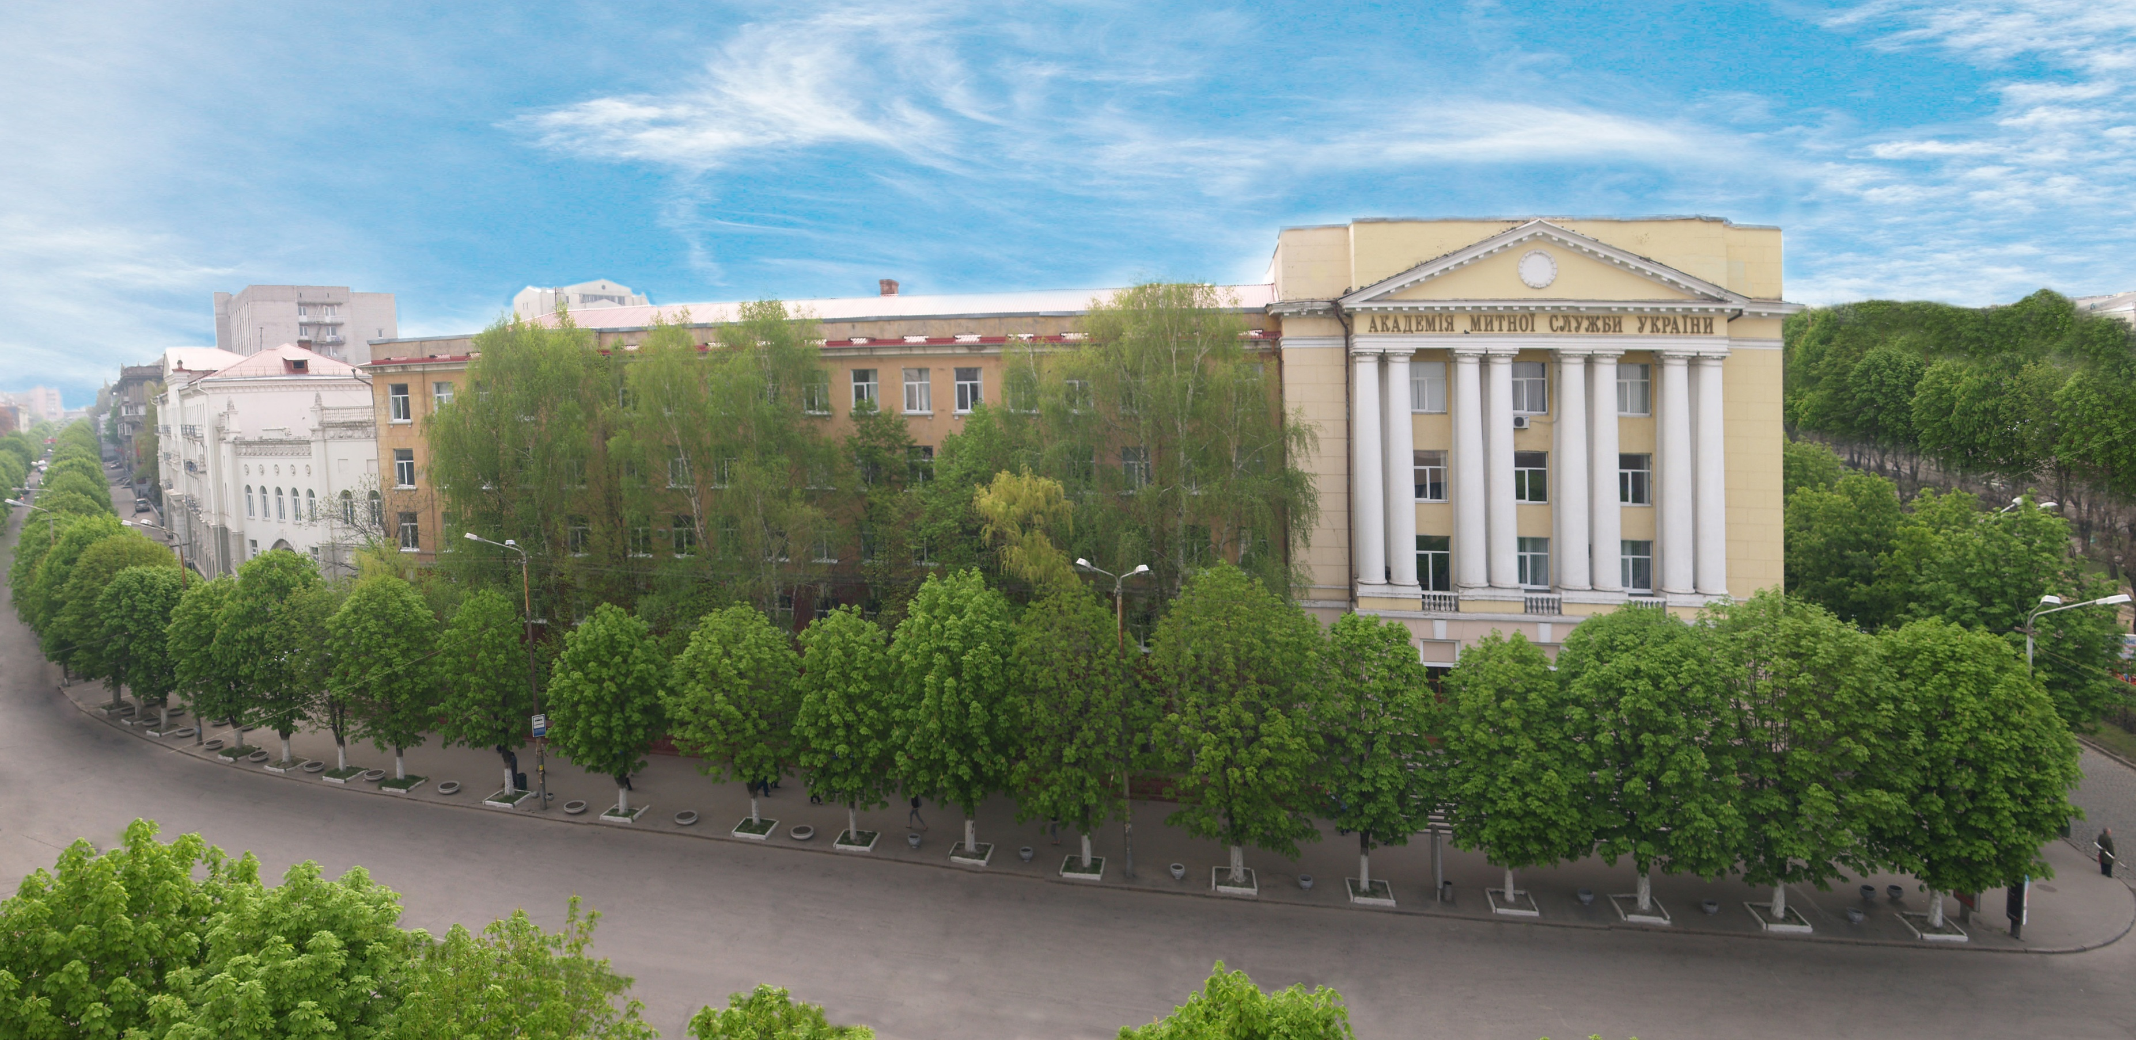
Чому я вступив
до УНІВЕРСИТЕТУ?
Тому що:
- Хочу здобути якісну та престижну освіту за обраним фахом.
- Якісну освіту надають 227 науково-педагогічних працівників, серед яких 40 професорів і більше 150 доцентів.
- Хочу мати диплом державного зразка та знання в галузі права; управління та адміністрування; інформаційних технологій; транспорту; економіки; фінансів; митної справи. Можу отримати диплом магістра, державний диплом і додаток до диплома європейського зразка, що дає можливість навчатися за кордоном.
- Можу працевлаштуватись в органах Міністерства фінансів, Міністерства юстиції, Державної фіскальної служби, підрозділах фінансової інспекції, казначейства, банківських установах тощо.
- Студенти Університету мають можливість здобути ступінь «Магістр» у партнерських ВНЗ закордоном.
- Фахова підготовка здійснюється на високому рівні, навчання спрямовано на формування у студентів практичних навичок роботи. Практику (навчальну, виробничу, переддипломну) студенти проходять безпосередньо на робочих місцях: в органах фінансової системи, на митницях, у банках, страхових компаніях, на промислових підприємствах.
- Можу займатися науковою роботою та вступити до аспірантури при Університеті.
- Можу стати Студентом року, учасником студентського театру, ансамблю народного та сучасного танцю, вокальних ансамблів, брати участь у дискусійних клубах, фестивалі «Студентська весна», конкурсі «Містер / Міс Університет».
- Можу скористатися сучасною матеріально-технічною базою. У нас найкращий у регіоні тир, плавальний басейн, спортивні комплекси. Можу стати чемпіоном із дзюдо, гирьового спорту, кульової стрільби, членом збірної з міні-футболу, баскетболу, бадмінтону, пройти спеціальну підготовку.

Як нас знайти?

Наші адреси:

Університет митної справи та фінансів
Навчально-науковий інститут «Митна Академія»
49000, м. Дніпро,
вул. В. Вернадського, 2/4

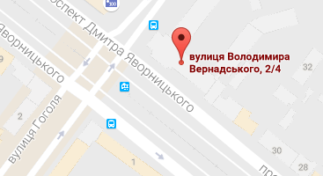

Університет митної справи та фінансів
Навчально-науковий інститут «Фінансова Академія»
49000, м. Дніпро,
вул. Аржанова, 12

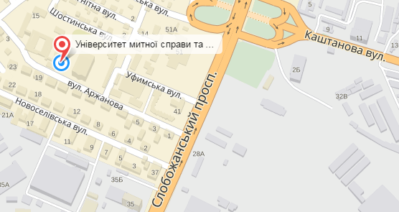

Бажаєш отримати
про нас більше інформації – завітай
на сайт Університету митної справи та фінансів:
http://umsf.dp.ua

Ласкаво просимо!

Приймальна комісія:
(0562) 47-18-82
(098) 4510182
Курси довузівської підготовки:
(056) 756-05-66

УНІВЕРСИТЕТ
МИТНОЇ СПРАВИ
ТА ФІНАНСІВ*

Престижна освіта –
запорука блискучої кар’єри!

МАЙБУТНЄ СТВОРЮЄТЬСЯ СЬОГОДНІ!

Наші переваги:
Навчальний заклад є таким,  що підписав Велику Хартію університетів,  м. Болонья, Італія | Навчальний заклад належить  до Всесвітньої мережі митних університетів | Навчальний заклад надає можливість випускникам отримувати сертифікати Міжнародної Освітньої Організації IES | На базі навчального закладу функціонує Регіональний навчальний центр Всесвітньої митної організації

* створений на виконання розпорядження Кабінету Міністрів України від 03 вересня 2014 р.№ 788 та наказу Міністерства освіти і науки України від 22 жовтня 2014 р. № 1196 шляхом реорганізації Академії митної служби України та Дніпропетровської державної фінансової академії

